1 - Primeiro adicione o 2º disco no servidor, assim que ligar de um VGS e PVS para identificar o uuid do storage que iremos adicionar para recuperar as VMs, neste exemplo o /dev/sdb como na imagem:
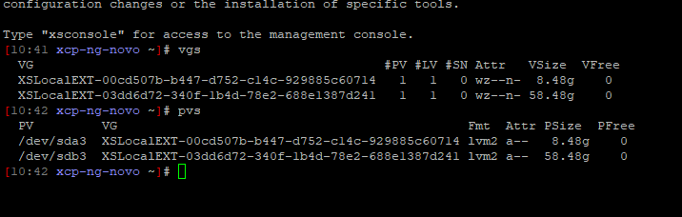
1a – Uma forma melhor e mais rapida para descobrir se tem um storage do XCP em alguma partição é usar o comando abaixo:
xe sr-probe type=ext device-config:device=/dev/sdb3
Se não tiver nada ele não retorna nada, se tiver alguma storage já irá retornar o UUID, facilitando a identificação, no caso da imagem estou procurando por storage ext, mas é só mudar o parâmetro para lvm caso seja lvm.
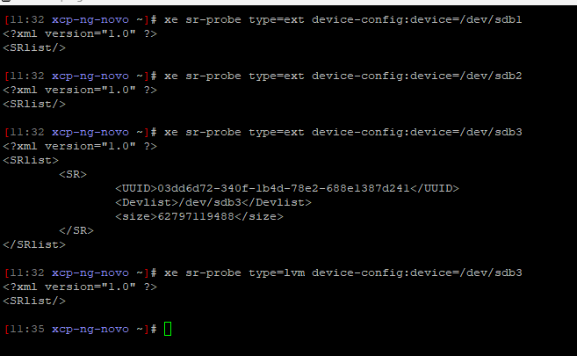

2 - UUID está no nome do volume por exemplo no volume com nome XSLocalEXT-03dd6d72-340f-1b4d-78e2-688e1387d241, o uuid do storage é 03dd6d72-340f-1b4d-78e2-688e1387d241
Aqui temos 2 comandos que podemos usar, se o storage do XCP antigo usava EXT é o comando abaixo:
xe sr-introduce uuid=03dd6d72-340f-1b4d-78e2-688e1387d241 type=ext name-label="Recovered Storage" content-type=user
Caso seja LVM:
xe sr-introduce uuid=03dd6d72-340f-1b4d-78e2-688e1387d241 type=lvm name-label=" Recovered Storage " content-type=user

3a - no parâmetro "device-config:device=" do próximo comando você tem que pegar a partição que contém o lvm, geralmente a 3ª partição como a sda3 por exemplo, da pra pegar dando um ls -l em /dev/disk/by-id/
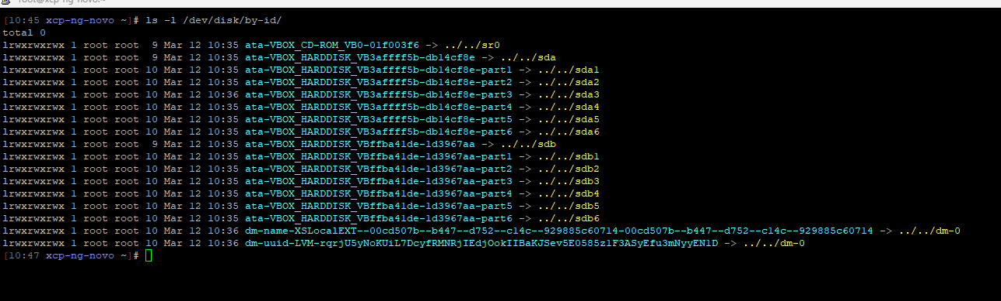
3b - Vai dar um uuid que vai usar no próximo comando em sr-uuid:
xe pbd-create host-uuid=5914e34c-60f5-4111-9a66-fb9aaaebf480 sr-uuid=03dd6d72-340f-1b4d-78e2-688e1387d241 device-config:device=ata-VBOX_HARDDISK_VBffba41de-1d3967aa-part3 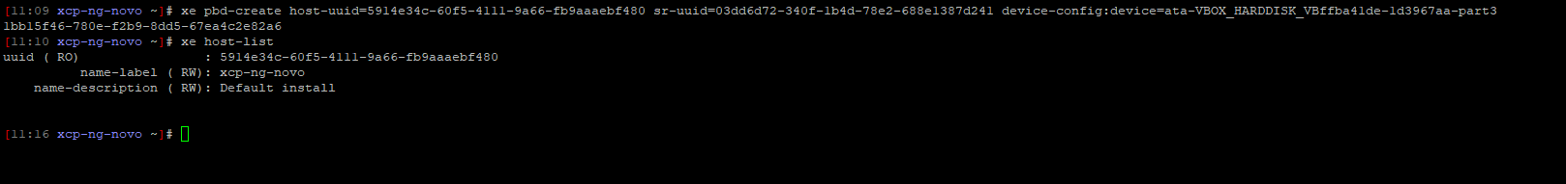
4 - Vai dar um uuid que vai usar no comando abaixo
xe pbd-plug uuid=1bb15f46-780e-f2b9-8dd5-67ea4c2e82a6
PS: Caso de o erro abaixo, precisa ativar o volume antes com o comand vgchange “nome do volume” -ay, conforme imagem abaixo
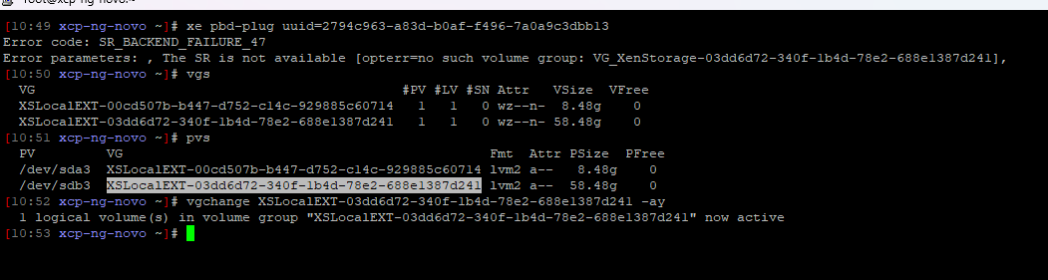

-----Caso seja um RAID1 e você possua apenas 1 dos discos do raid, quando subir este disco, siga os passos abaixo.
Primeiro descobrir o raid com o comando cat /proc/mdstat, irá mostrar os raids do sistema, será o que está como inativo muito provavelmente:
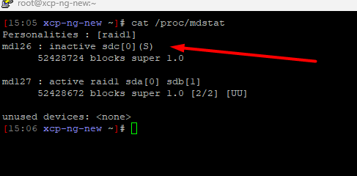

Após descobrir, executar os 2 comandos abaixo:
mdadm -S /dev/md126
mdadm --assemble --scan
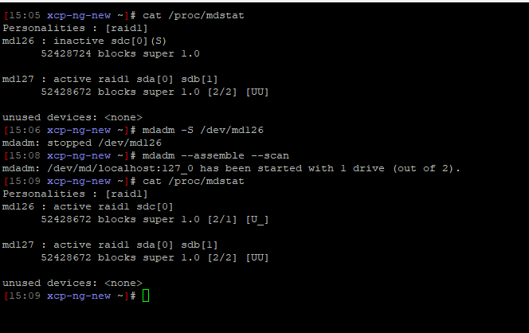
-----Ai você prossegue com os comandos se storage e pbd no inicio do arquivo

